军训第一天：飒爽青春，即刻起航
金秋时节，丹桂飘香，夏秋交替，雨丝微凉。
今早一阵大雨，让军事夏令营开营仪式从户外转移到了体育馆，开营仪式之后，华杰的学子们在室内度过了军训充实的一上午。
开营仪式第一项，升国旗，奏国歌。
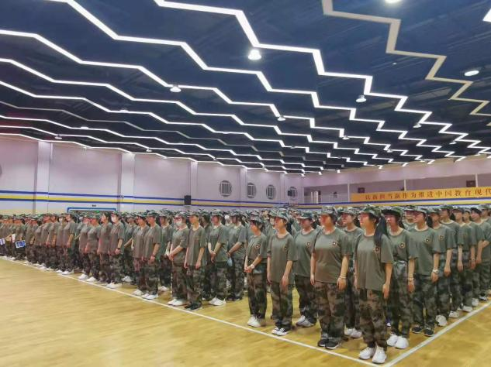
仪式第二项，参会嘉宾依次发表讲话，对同学们的军训生活表达了诚挚的期待与祝福，希望同学们能在军训中克服困难，磨练意志，焕发青春光彩！
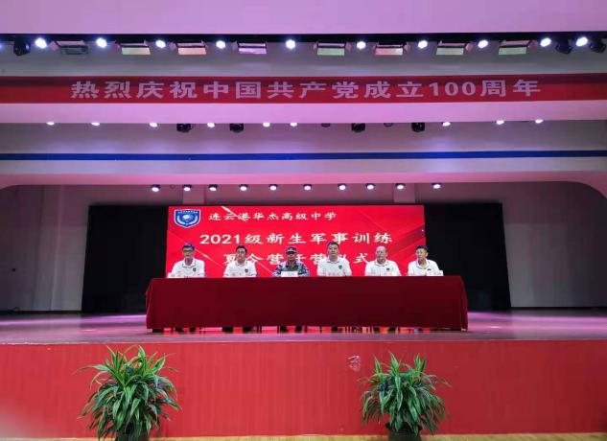
第一位是高中部李跃文校长，李校的真切勉励让同学们对军训生活充满了期待。
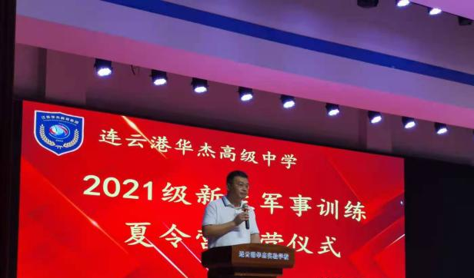
第二位是军事基地总教官张光辉，张教官的讲话充满了军人自强不息的风采。
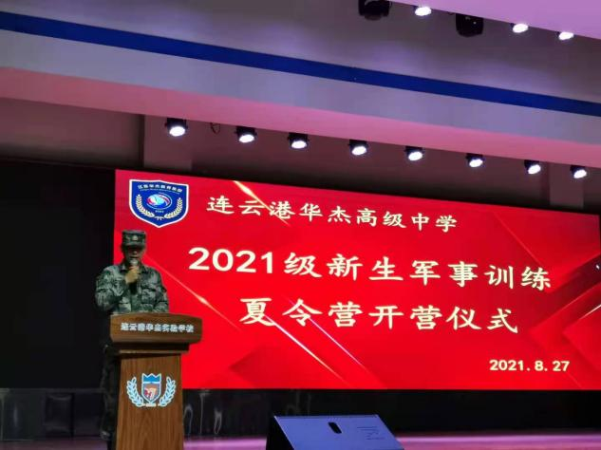
第三位是教官代表王豹同志发言，千锤百炼始成钢，百折不挠终成才。英姿西风看，少年当高翔。
仪式第三项，学生代表十班庞博同学发言。庞博同学慷慨激昂的讲话鼓舞了同学的斗志，会场掌声雷动。
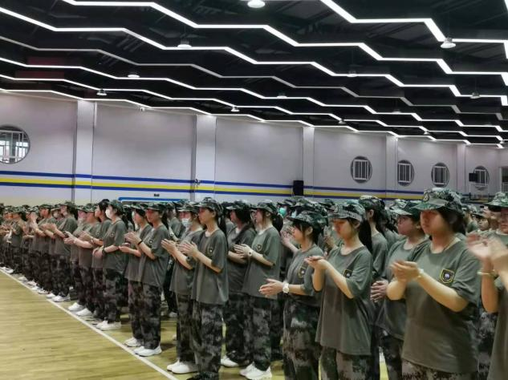
仪式第四项，学生代表十二班孙海钦带领学生宣誓。同学们的声音铿锵有力，语气坚定。
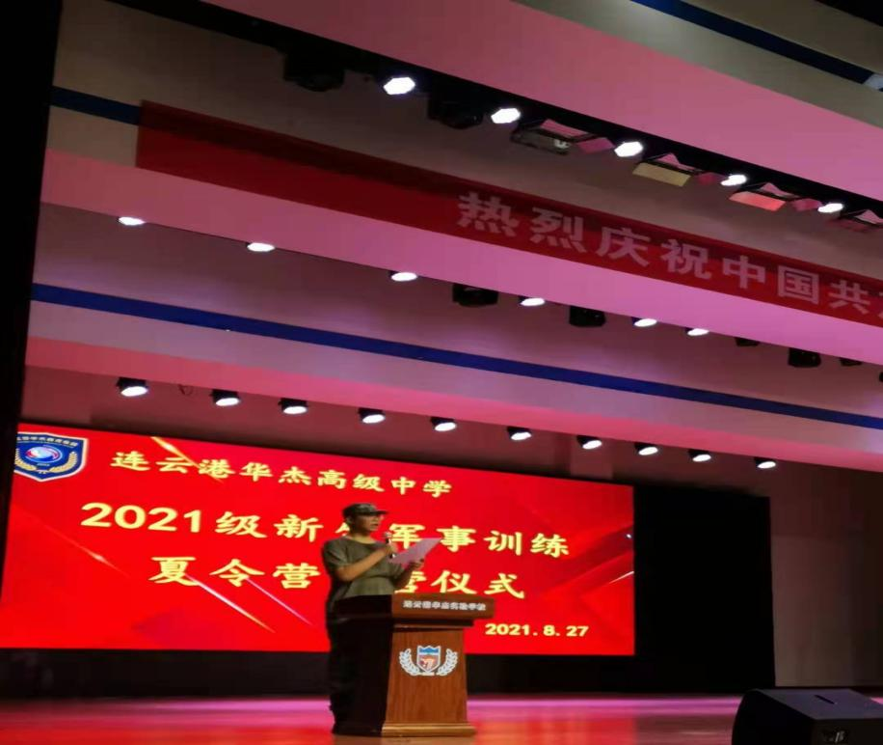
教官们展示了他们出色的基本功，引得全场掌声连连。
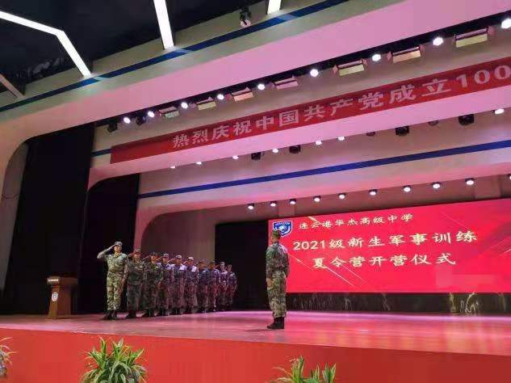
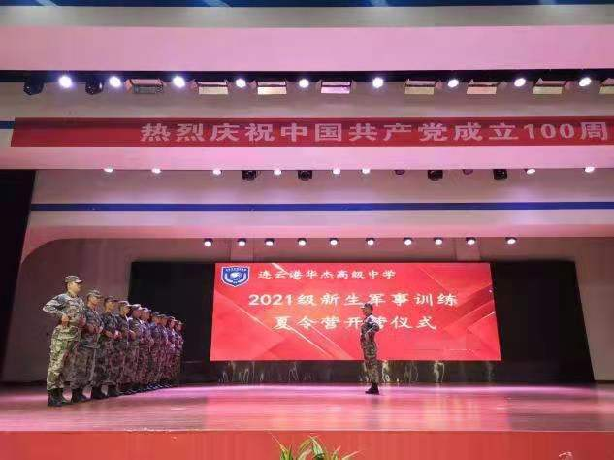
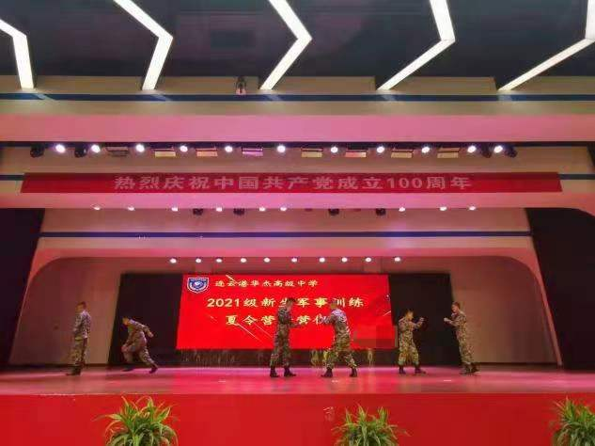
开营仪式结束后，同学们正式开始军训。
首先是站军姿，同学们腰板挺直，目视前方，双臂夹紧，一开始就进入了状态。
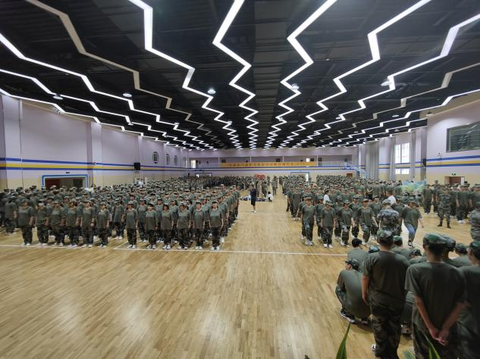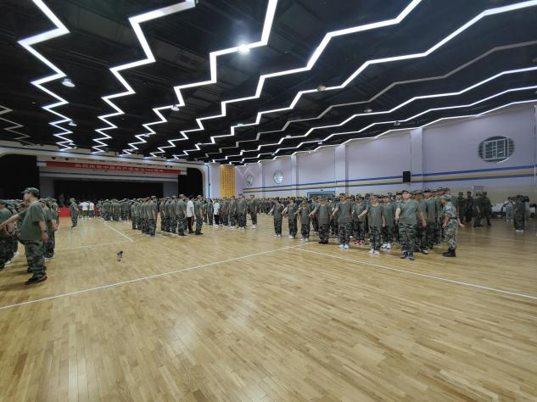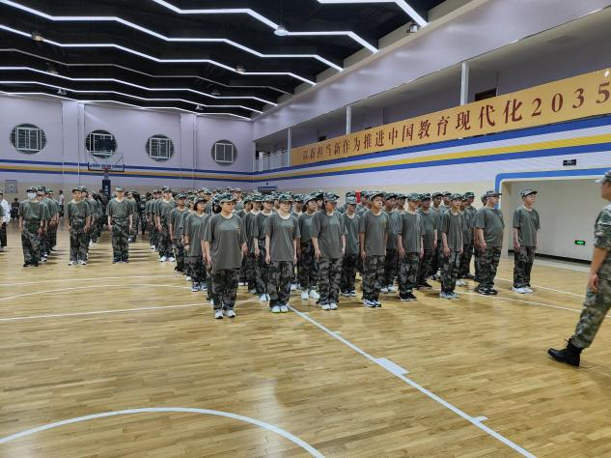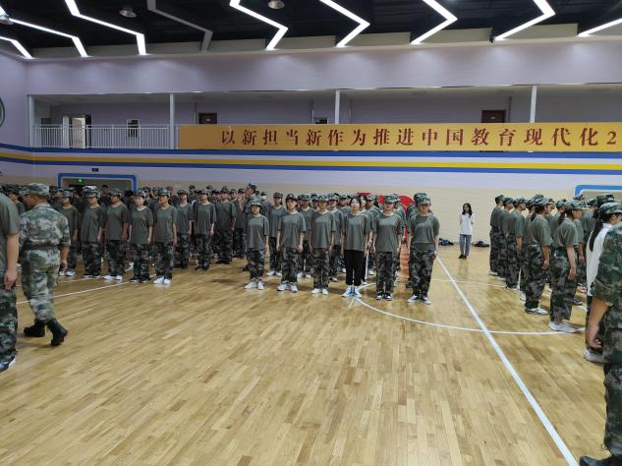
运动场训练
下午的天空阴云蔽日，天气凉爽宜人，同学们在这样舒适的条件下开始了下午的训练。
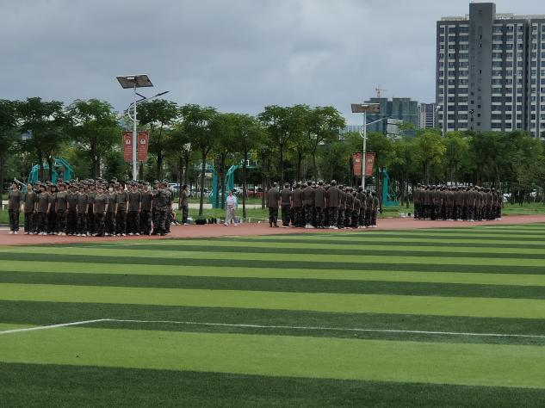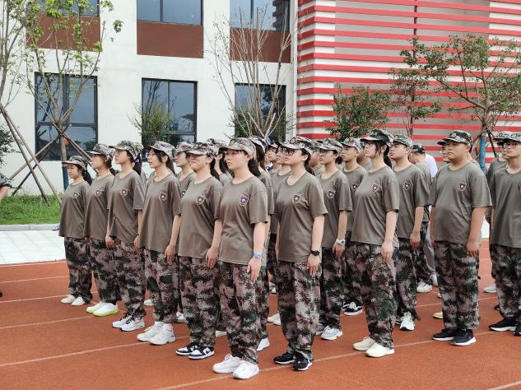
崭新的塑胶跑道上，是同学们辛勤训练的身影。
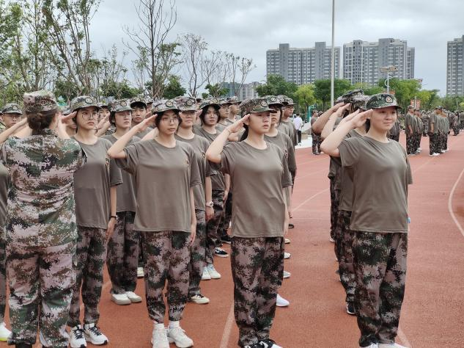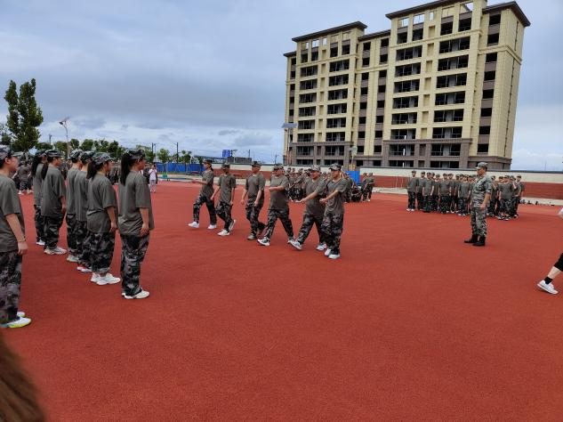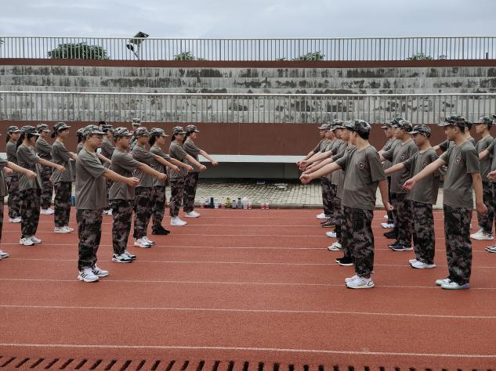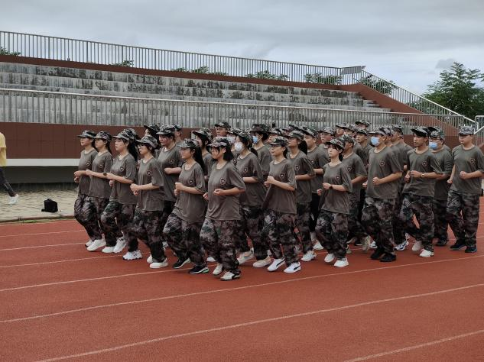
预祝各位同学能够通过一堂激情飞扬的军训必修课，为积极向上、斗志昂扬的高中生活吹响奋斗的号角。飒爽青春，看我今朝华杰学子，即刻起航！
军训的第二天，多变的天气并未影响我们的军训进程。因天气原我们将原本室外的军事训练临时调整成了在室内由教官教学生唱歌，为拉歌比赛做准备。
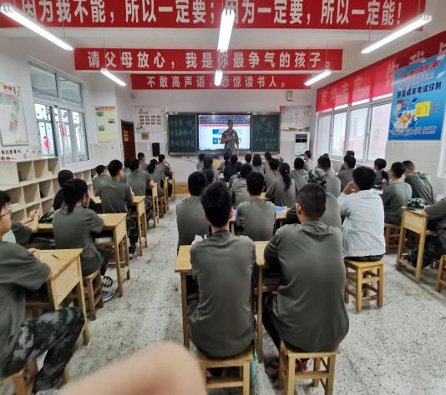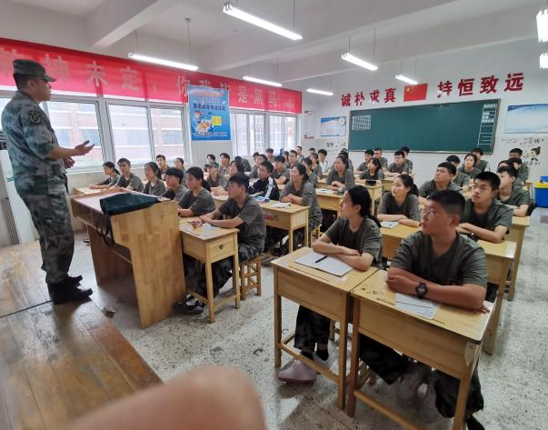
办法总比困难多。我们虽不能到室外训练，但我们依然秉持着“没有条件创造条件也要上”的原则，在教学楼内的连廊进行了军事训练。教官们教得认真，我们的学子也发扬着不怕困难不怕吃苦的精神，坚持训练。
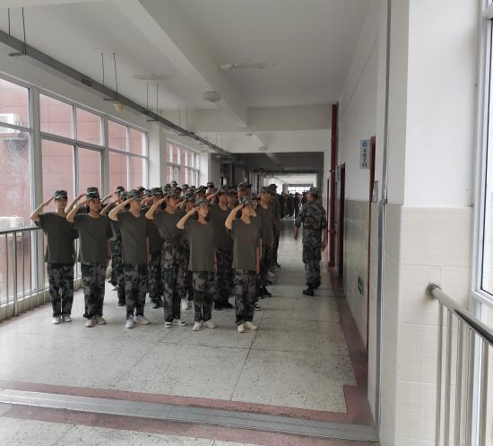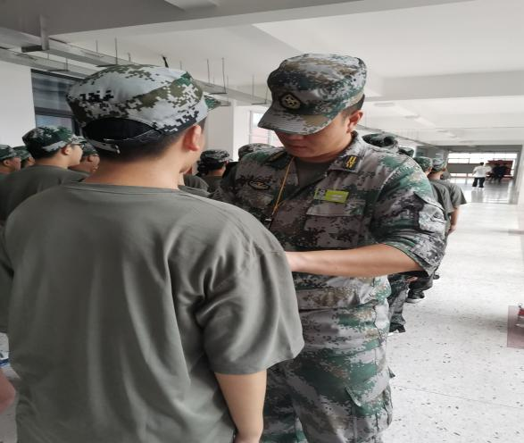
即使是休息时间，我们的学子依旧毫不懈怠。
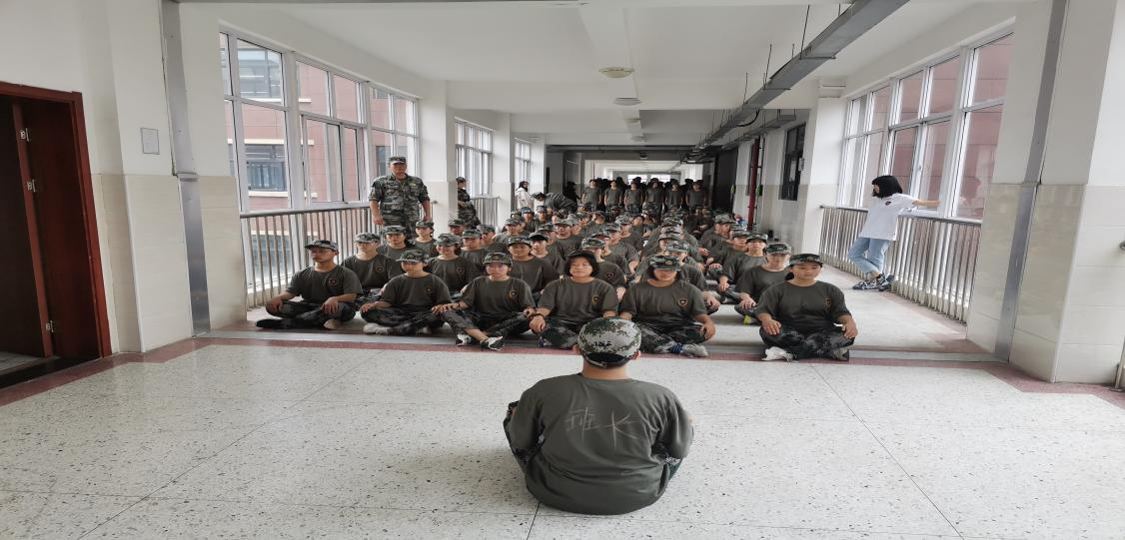
下午如期进行了教职工和教官的篮球比赛，同学们兴致勃勃地观看比赛，并为老师们和教官加油助威喝彩。
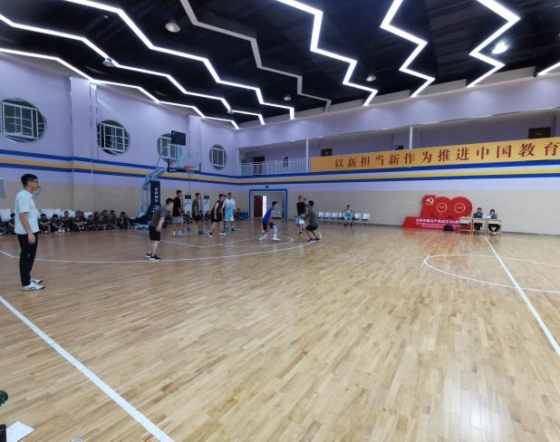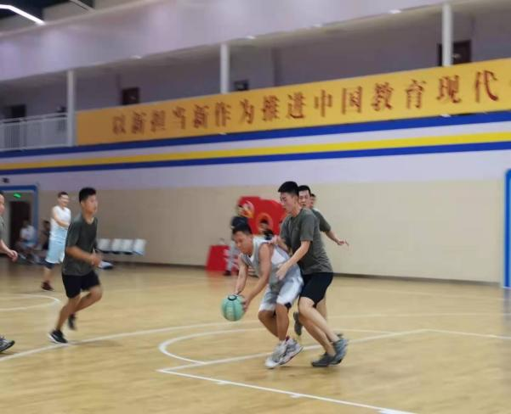
运动场上老师和教官们挥汗如雨，运动场下同学们欢呼喝彩！
所有的付出都会有回报，所有的努力都必将感动自己！谁说书生不意气，看我华高绽风华，所有军训中努力着的华高学子，都是英雄！

军训第三天：焕然一新，我们是认真的！
晨光熹微，我们迎着旭日敬礼；
和风徐来，我们喊着口号迈步；
细雨微微，在训练场上活跃着的是华杰学子英姿飒爽的身影！
军训剪影：
【标题：厉兵秣马，不负韶华！】
华高的操场
绽放着耀眼的光芒
是青春与梦想的不期而遇
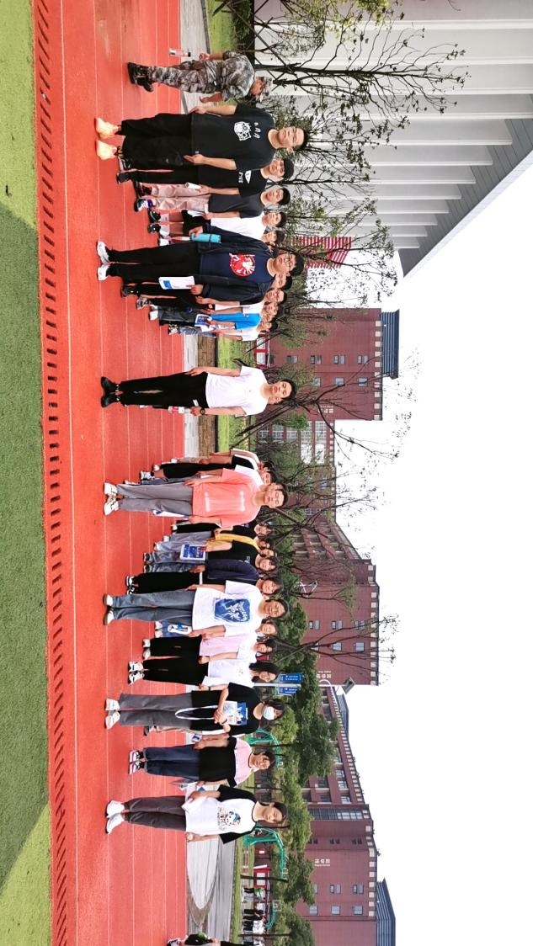
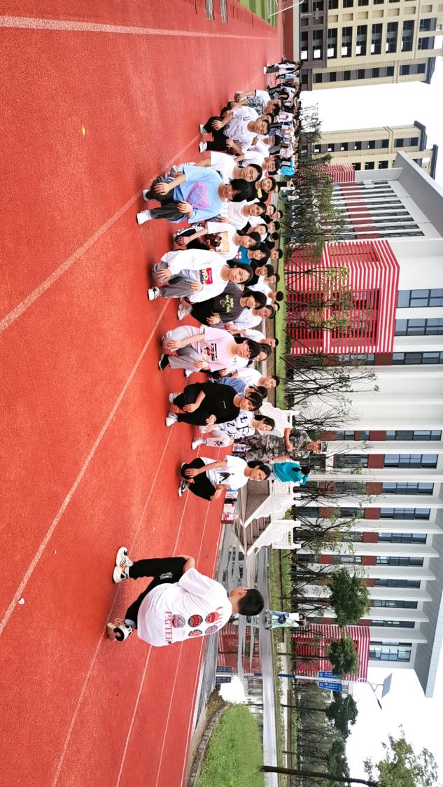

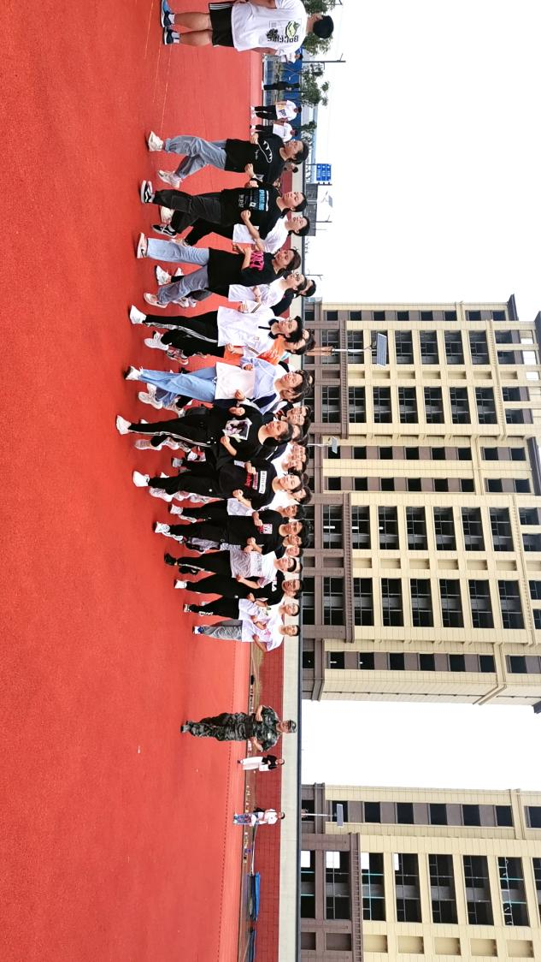
步履铿锵 整齐划一
神采奕奕英姿飒爽
昂首挺胸 目视前方

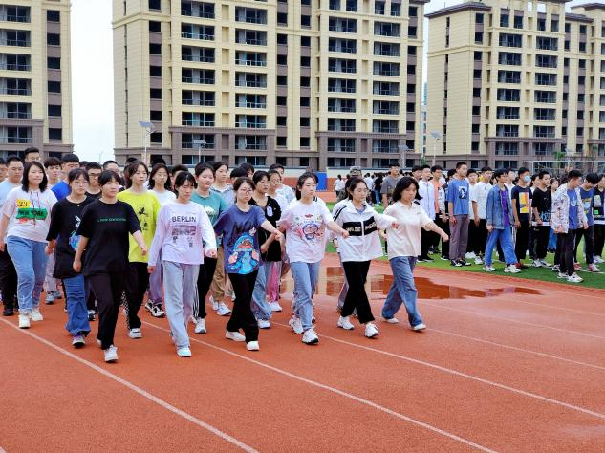

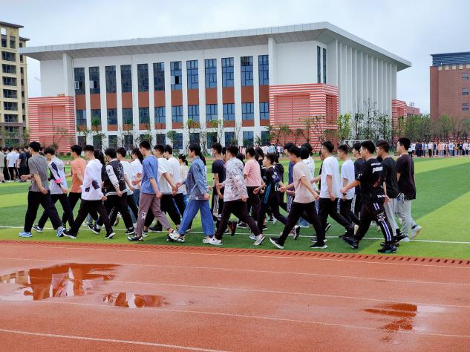
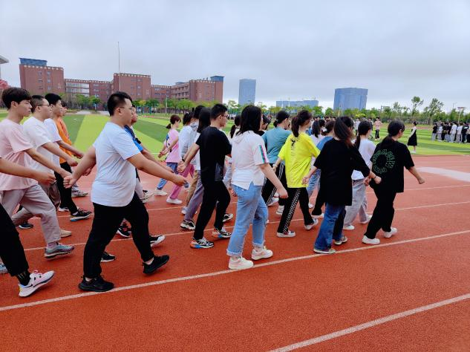
站军姿、踢正步
这不仅仅是身体上的磨练
更是一场自我意志的对峙。
【标题：精准定向，利剑出鞘！】
护我国旗，壮我国威！
一颗真心，不辱使命！
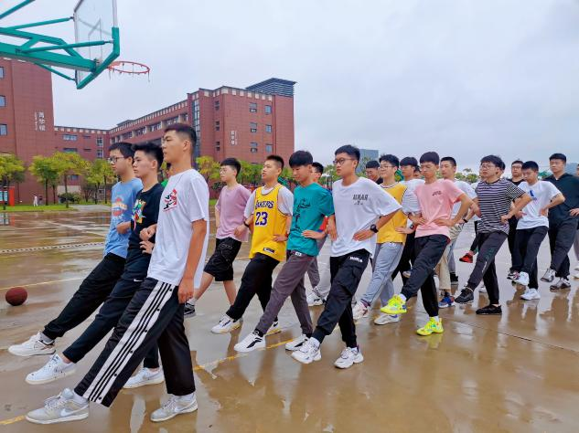
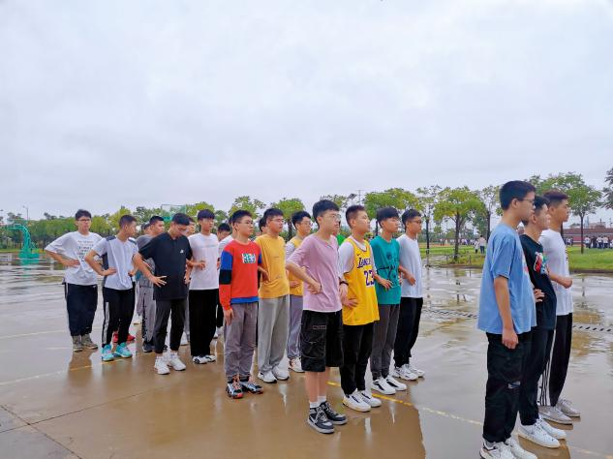

【标题：歌声嘹亮铸军魂！】
东风吹，战鼓擂，来拉歌，谁怕谁！
拉歌现场，人声鼎沸！
敌进我退，敌疲我打！
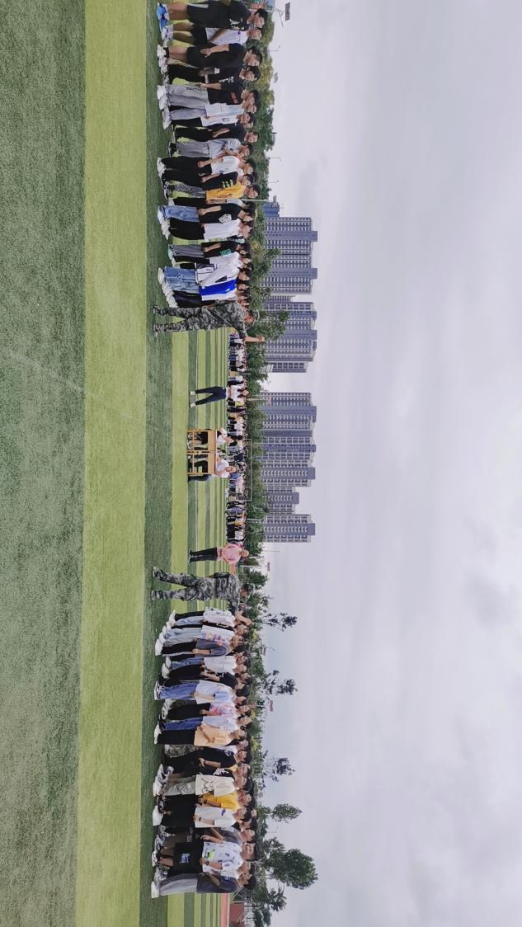
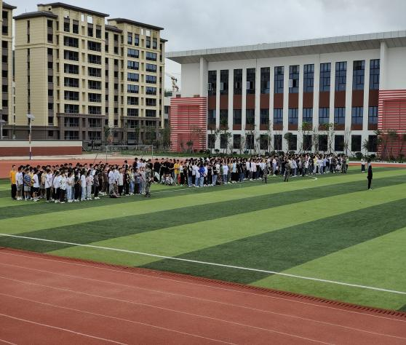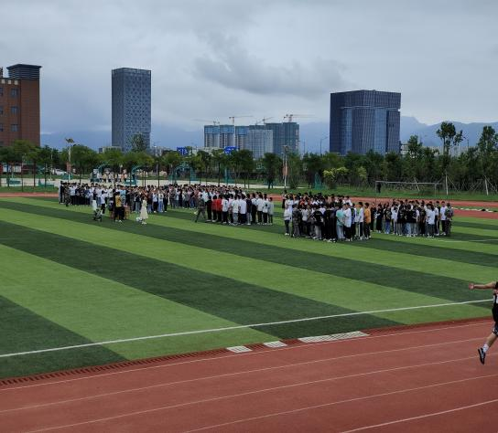
在忙碌的训练任务间隙，
总有嘹亮而高亢的军歌萦绕于耳畔，
回响在校园上空。
歌声铿锵，划过微风与细雨，传递力量与意志。

转眼间，军训已经是第四天了。经过几天的训练，同学们已经适应了军训期间的生活节奏，我们的军训也小有成果了。
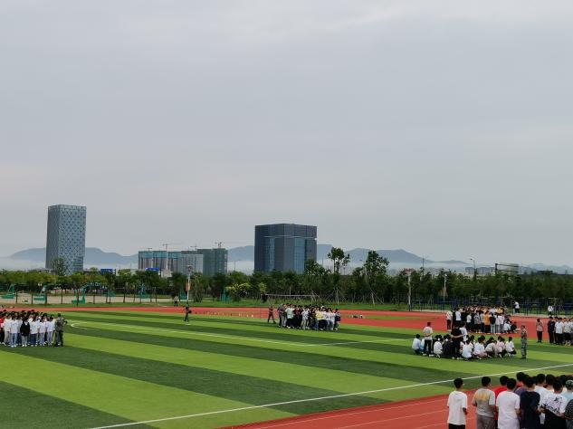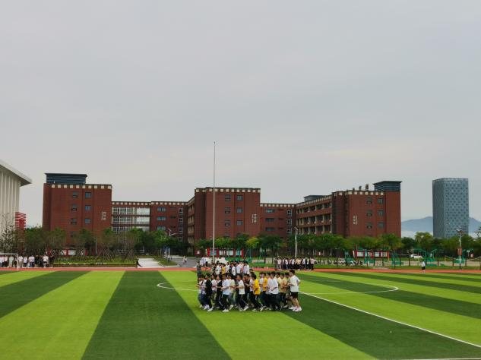
早晨七点半，高一新生整齐划一，带着饱满的精气神，在教官和老师的带领下，以整齐的队列、挺拔的身姿从教学楼步入操场。
各班新生激情满怀地进入军训场。刚开始的训练，或许有着动作的不一致、难以适应的高强度等诸多不完美……但华杰的学子决不会轻言放弃，他们勇敢、坚强、执着，那一个个笔直的身影、一粒粒额头上的汗水、一次次咬牙的坚持，都是他们成长的印迹。
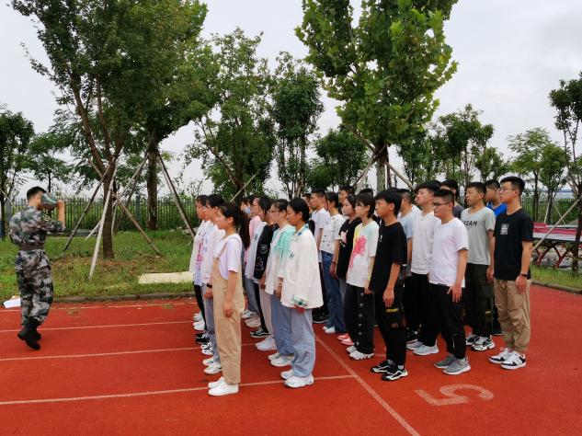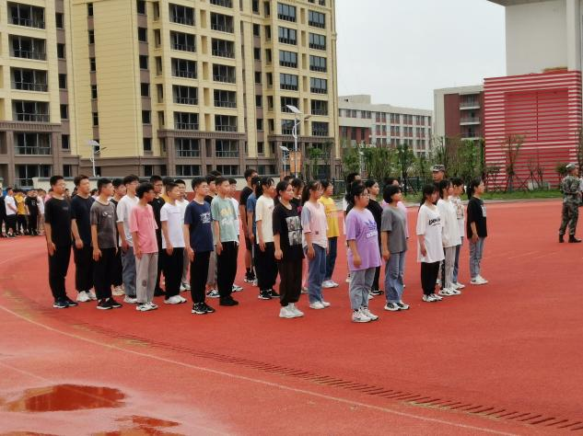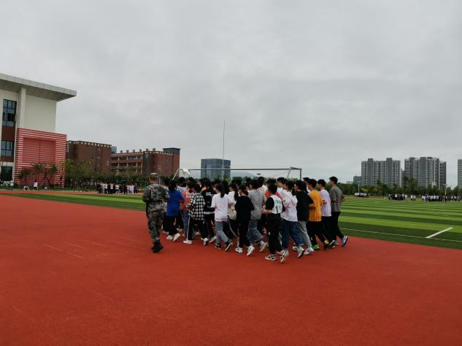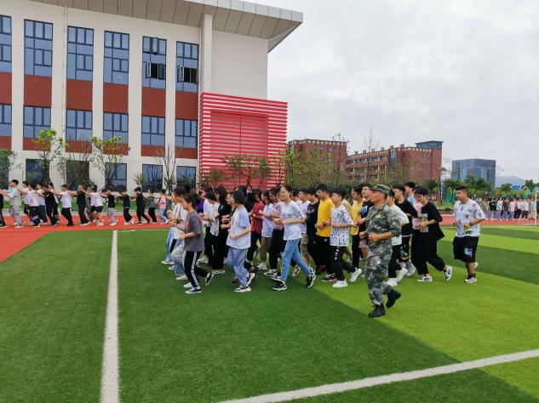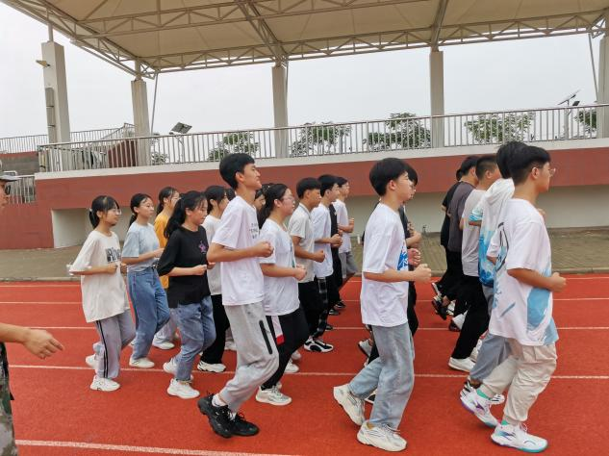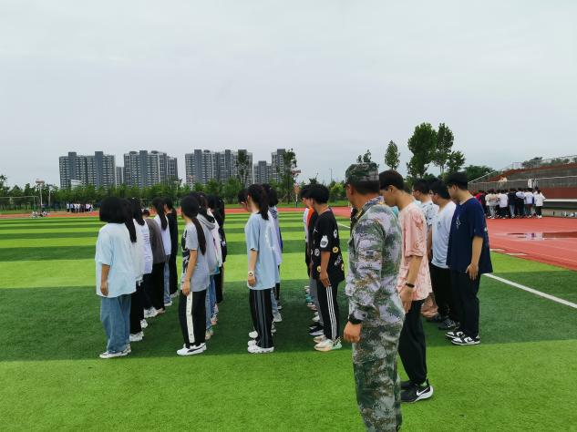

军训是场蜕变的修行，是一份独一无二的难忘记忆。昂首挺胸，英姿飒爽，怀着期待与紧张，高一新生们成为操场上勇敢、坚强的小战士和新学期校园里最靓丽的一道风景。
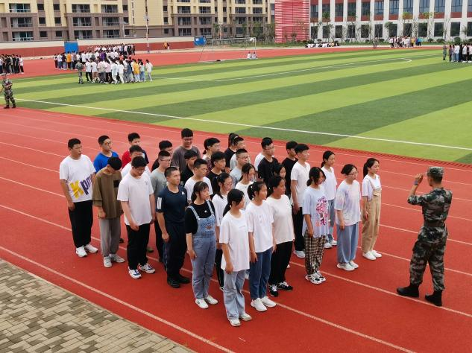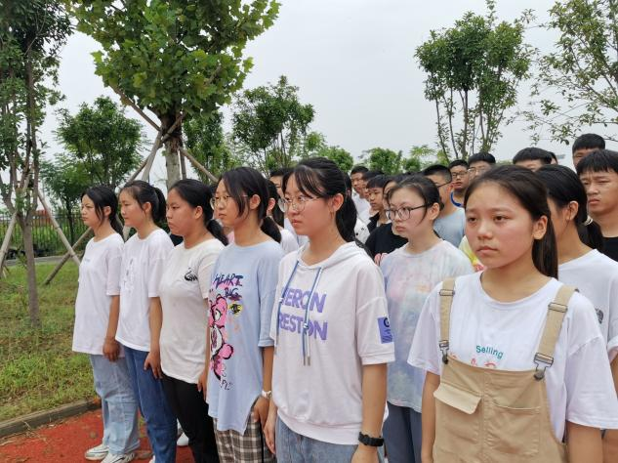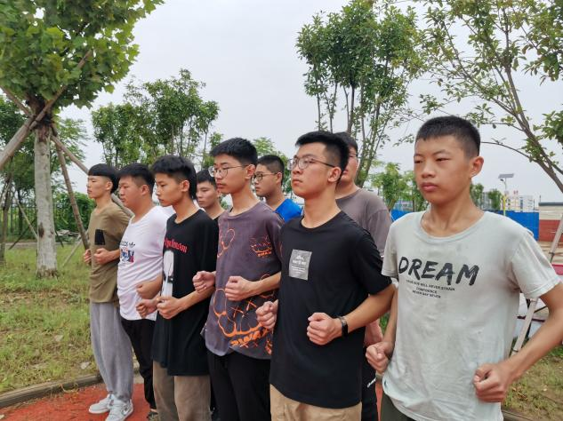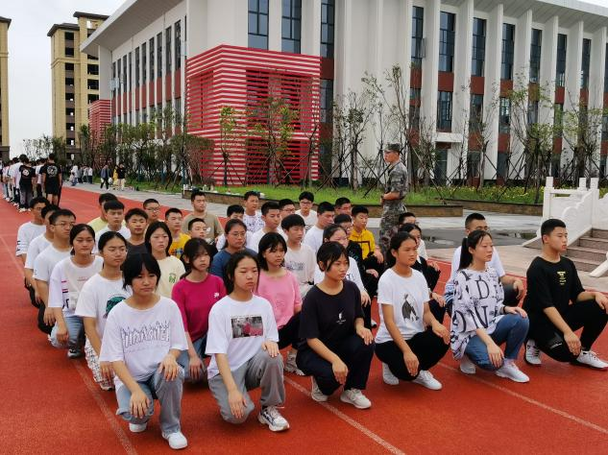

齐心协力，共闯难关，风华正茂，致敬青春。
一个人可以走得很快，但一群人可以走得很远，一场成长与蜕变正在这里发生。
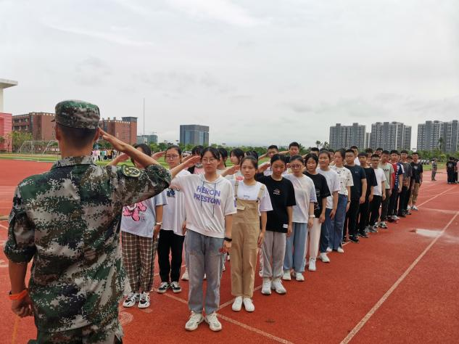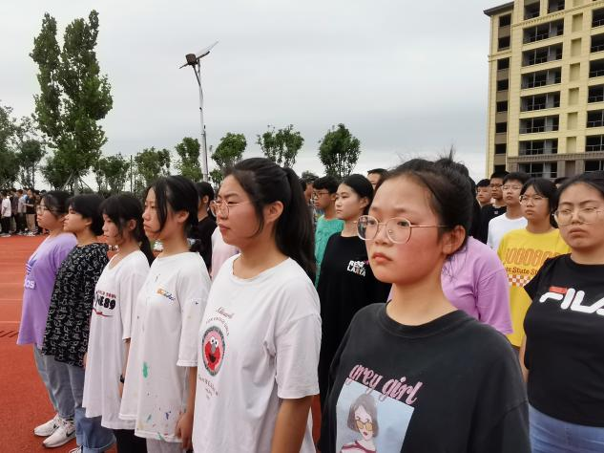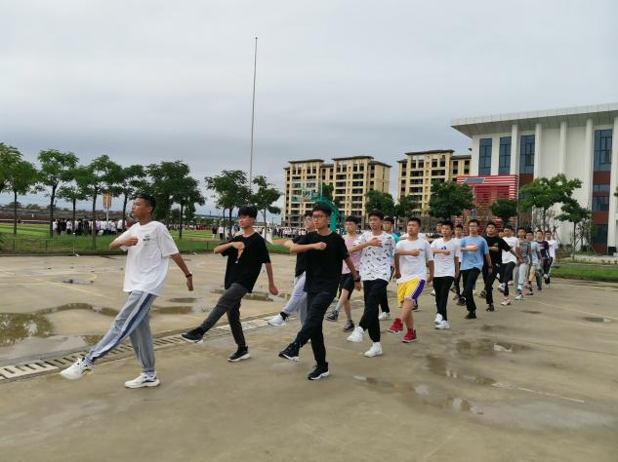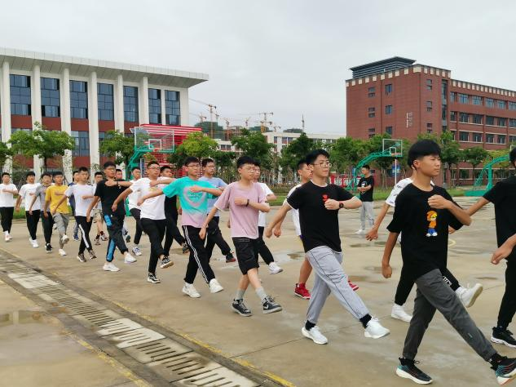

抬起头
向着太阳的方向
钢铁般的战士
守着坚不可摧的信仰
挺立的身躯筑成屹立不倒的长城
坚定的口号响彻四面八方
军哨吹响，青春戎装，列队绿茵场。步伐整齐，歌声嘹亮，一展少年意气，青春激昂。在华杰高中校园里，绿荫与迷彩交相辉映，构成一道道靓丽的风景。

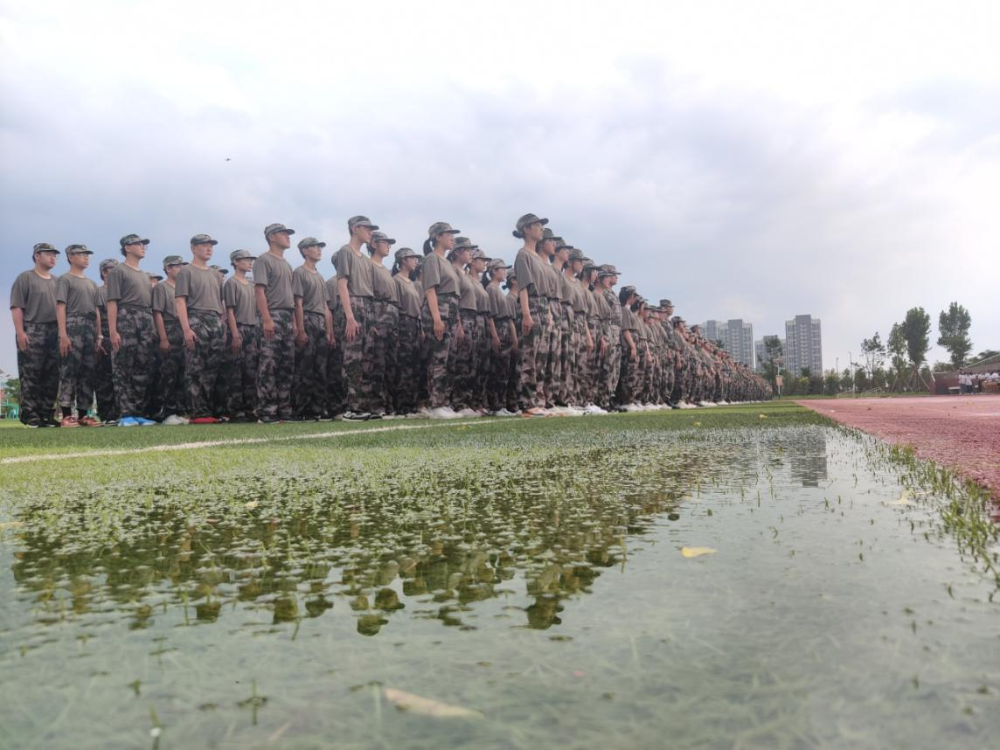

少年身着戎装，展示飒飒英姿傲骨，堪堪少年襟肠。浩气凌霄汉，壮怀激层浪。华杰高级中学在体育场举行了2021级学生军训闭营式。伴随着庄严的国歌，鲜艳的五星红旗缓缓升起，拉开了仪式的帷幕。
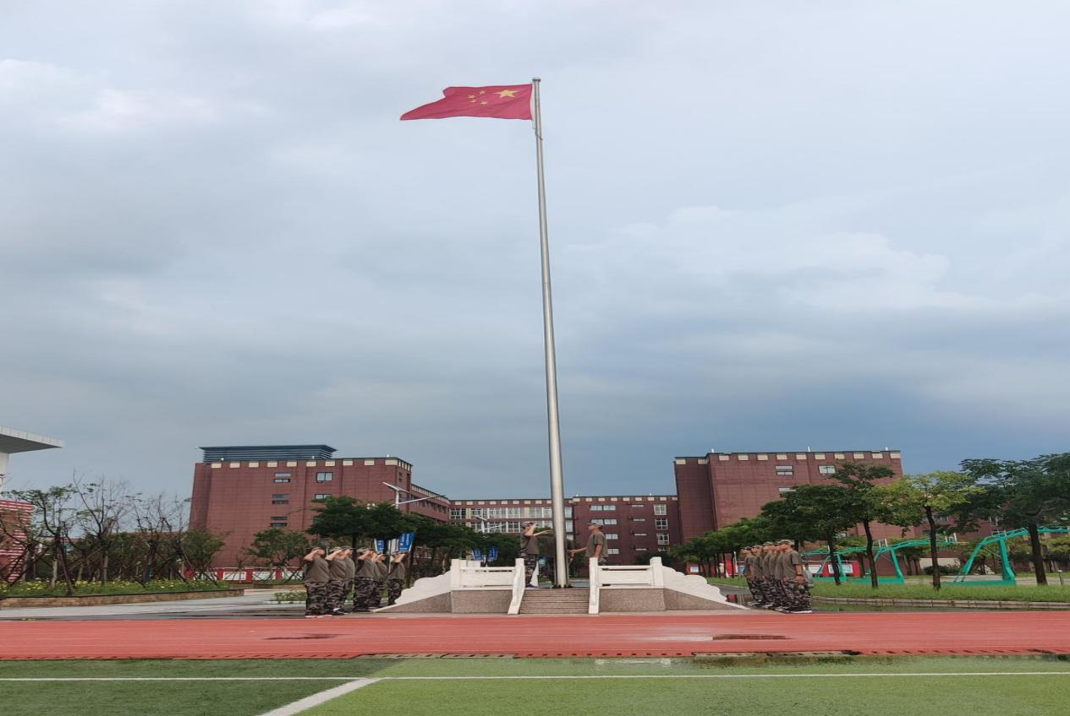
出席本次闭营仪式的领导：
连云港市军威军事拓展基地总教官张光辉主任、连云港华杰高级中学李跃文校长、连云港华杰高级中学教管处徐凡主任、连云港华杰高级中学学工处张卡主任、连云港华杰高级中学高一年级一级部刘锋主任、连云港华杰高级中学高一年级二级部杨斌主任、连云港华杰高中学工处范宝涵主任。
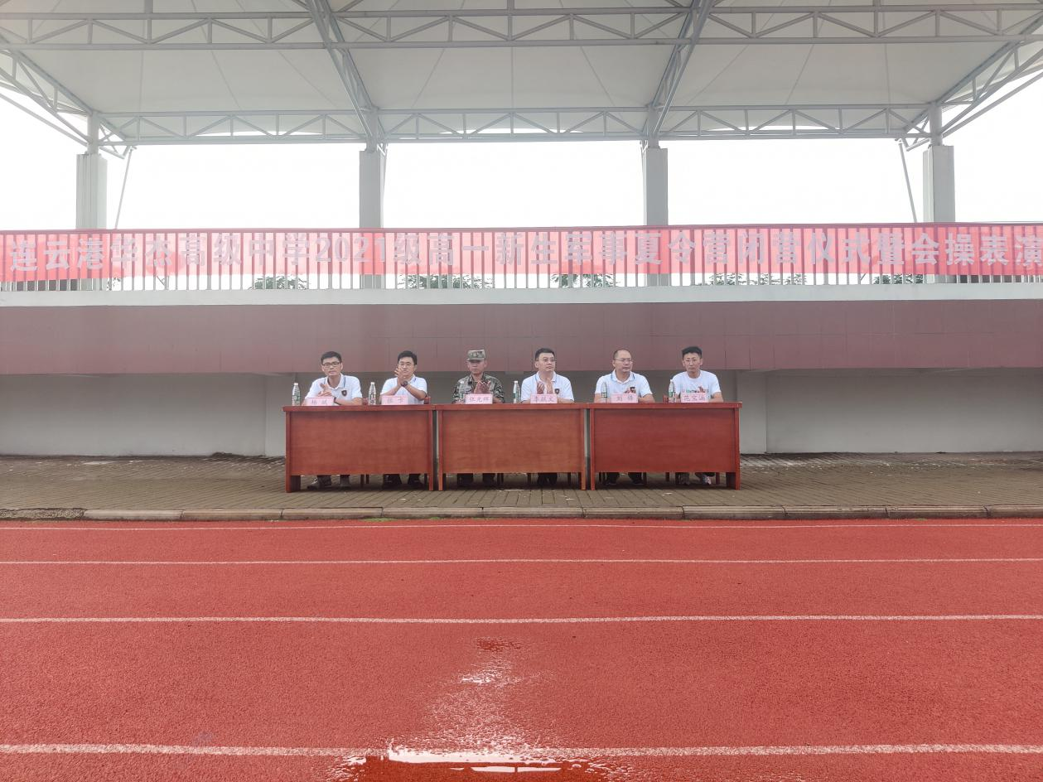

20个班级的方阵依次通过主席台接受检阅，各阵以威武雄壮的阵列、奋发昂扬的军姿展示了2021级新生们5天的军训成果和良好的精神面貌。展现出“少年意气强不羁，虎胁插翼白日飞”的豪情不羁，少年豪情。展现团队协作和团结一致。
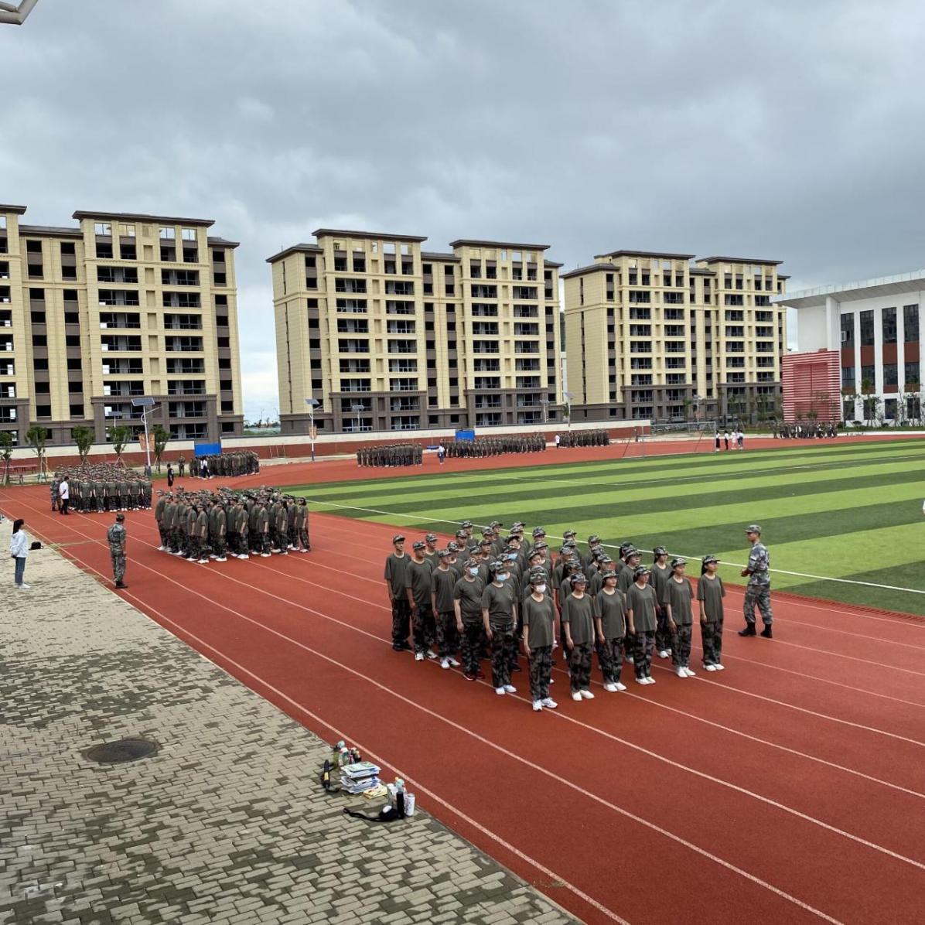

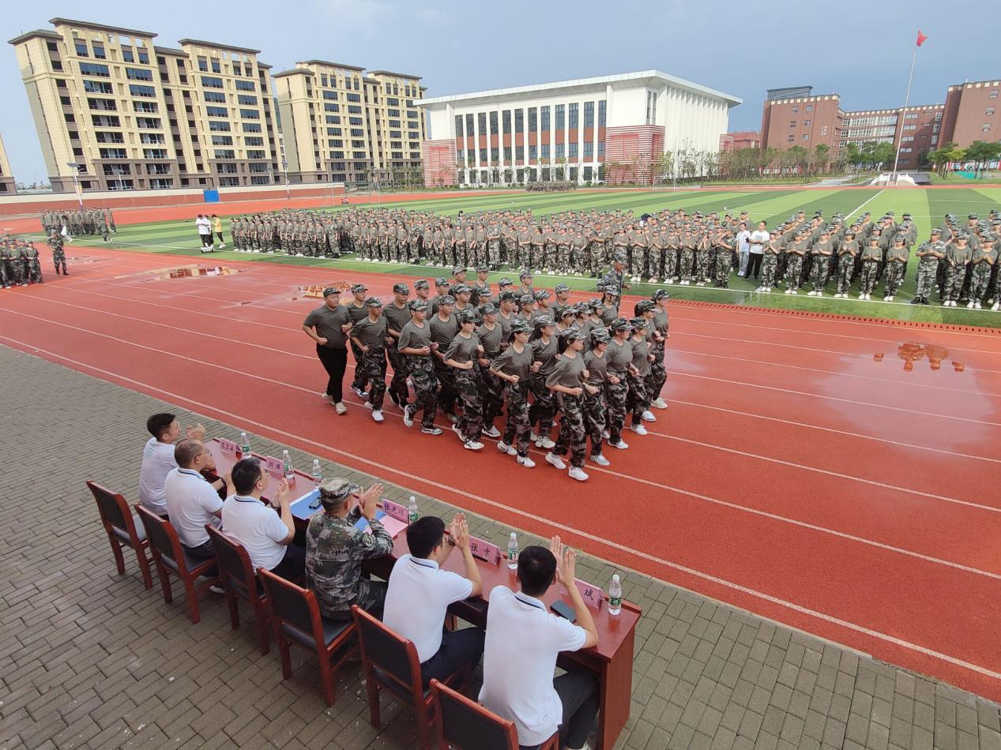

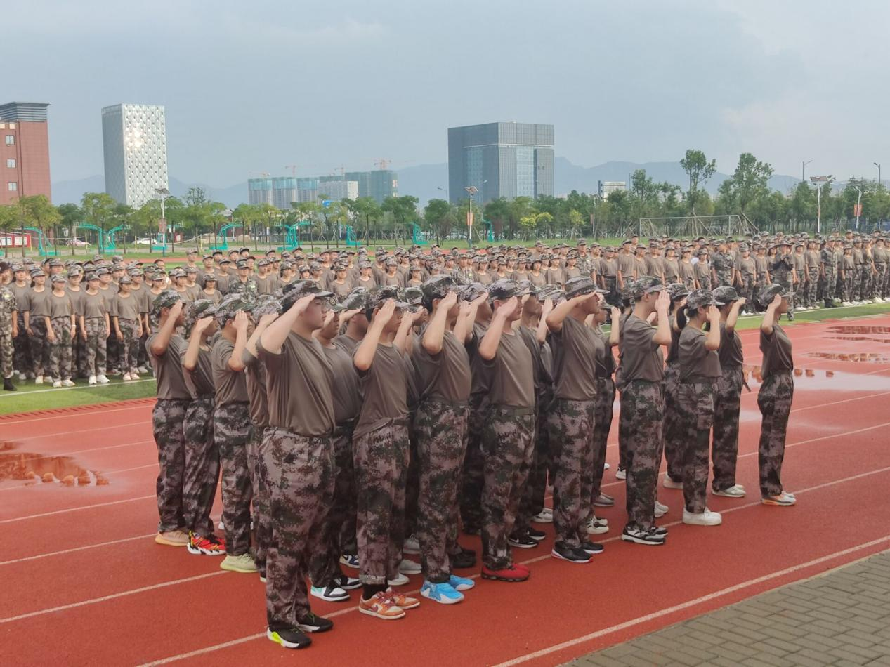
五天的陪伴，教官不仅在训练场上言传身教，在生活中更是对同学们关爱有加。每个班级，每位同学，都与教官建立起了深厚的感情。学生代表向教官献上鲜花。
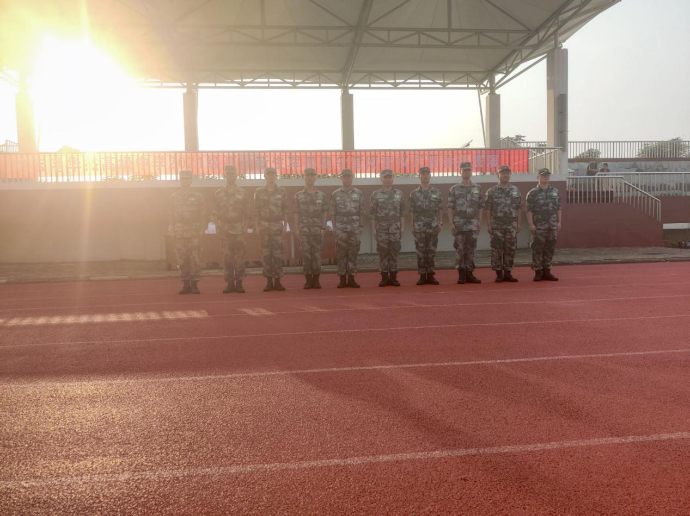

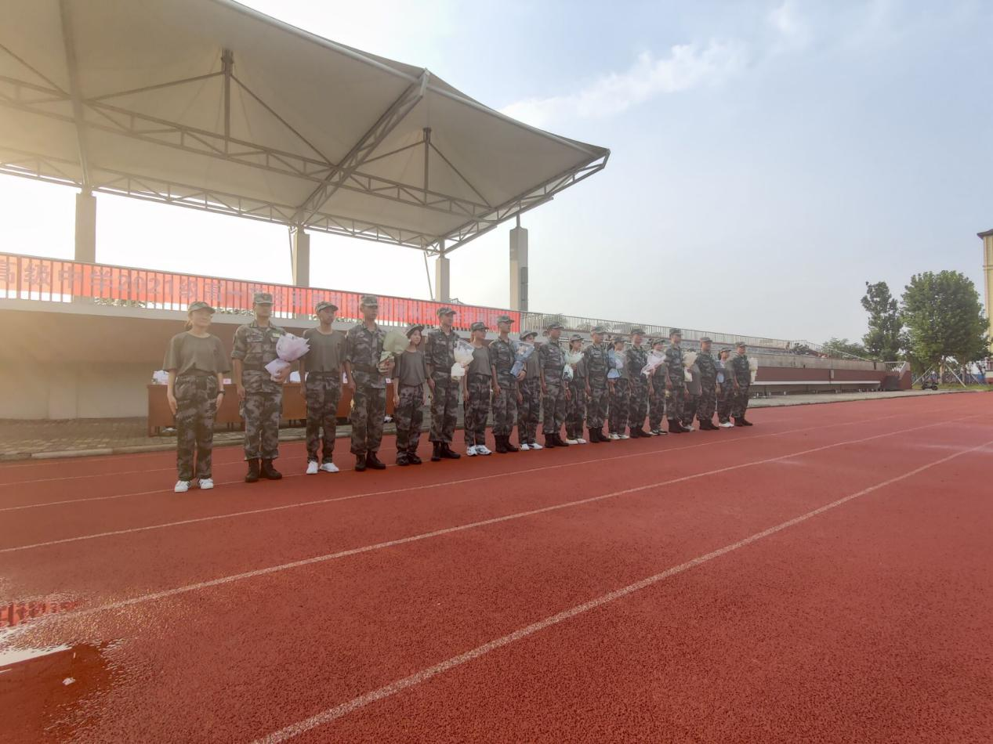
2021级参训学生代表、高一九班崔文译同学在发言中表示：“为期五天的军训，时间虽不长，但它的影响将伴随我们一生。我们深信，通过军训培养出的坚韧不拔、积极进取的精神，顽强不屈、勇往直前的毅力，艰苦奋斗、纪律严明的作风，定会成为大家人生道路上宝贵的财富！”
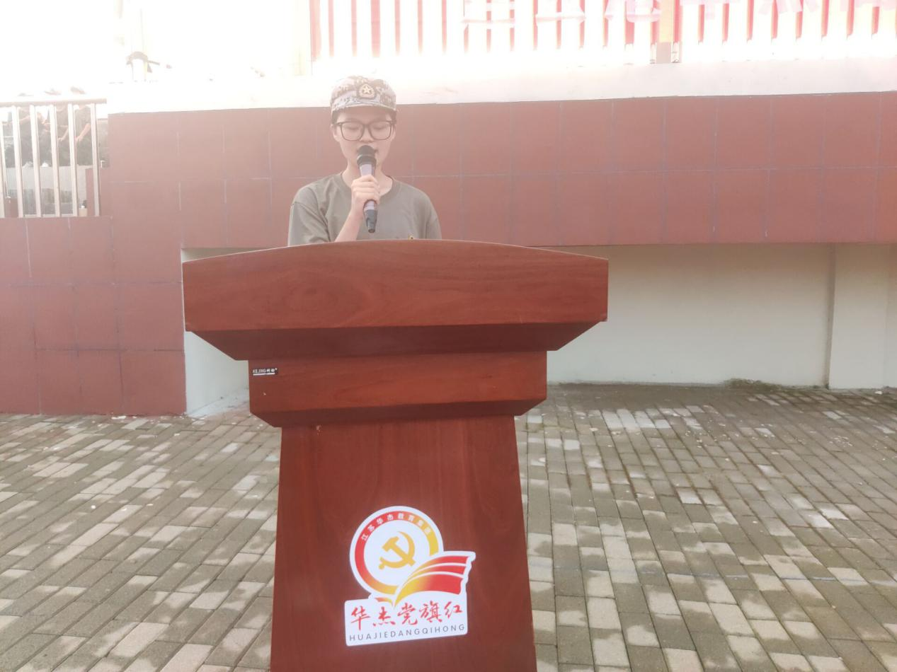

李校长做军训总结，军训是军旅生活的缩影，经过身体和意志考验的洗礼后，相信大家能以更为积极的态度面对接下来的生活。坚信在训练场上洒下的汗水的必将浇灌出一朵朵青春之花，展现出华杰人的风采。
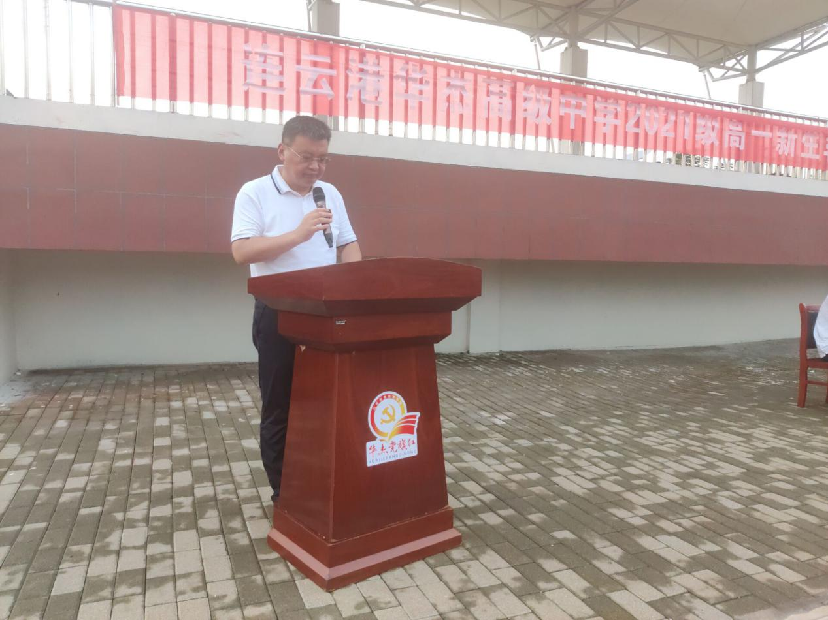

学工处张卡主任宣布了获奖学员和班级名单，参加仪式的各位领导为获奖学员和集体颁奖。
学工处范宝涵主任为队列会操比赛获奖班级颁奖
一等奖：高一（9）班、高一（12）班
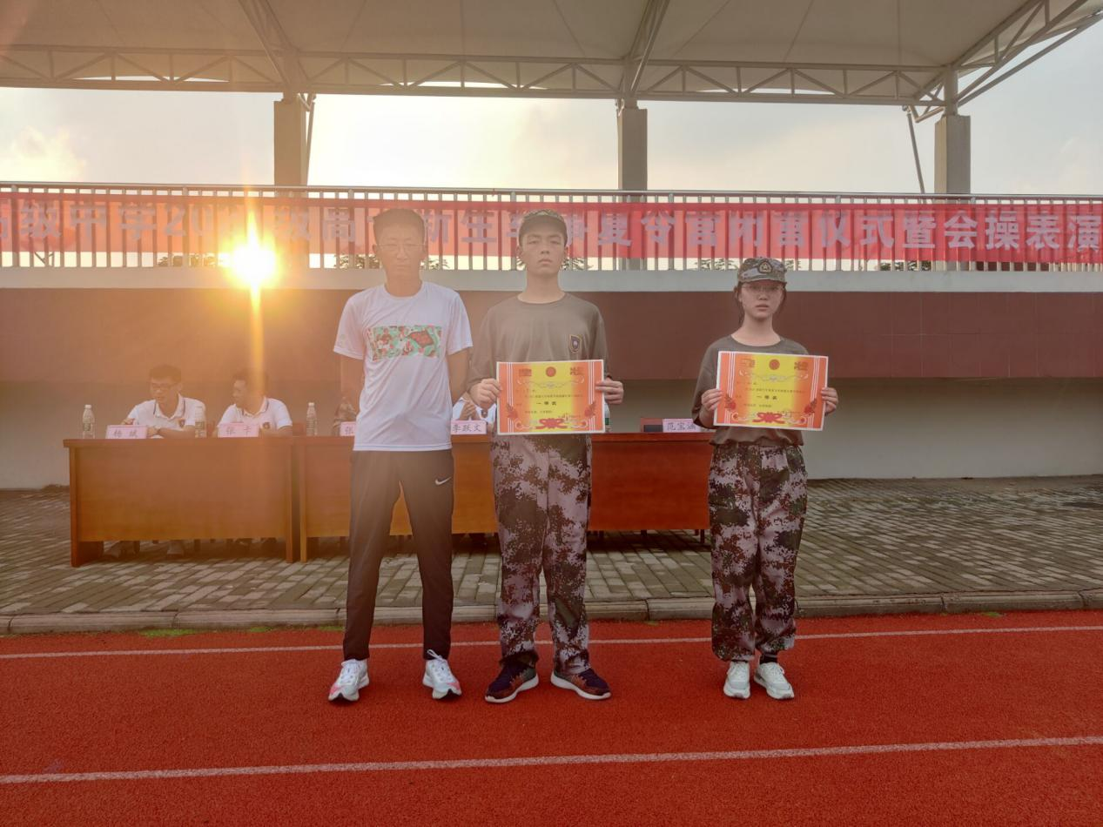
二等奖：高一（1）班、高一（6）班、高一（11）班、高一（5）班
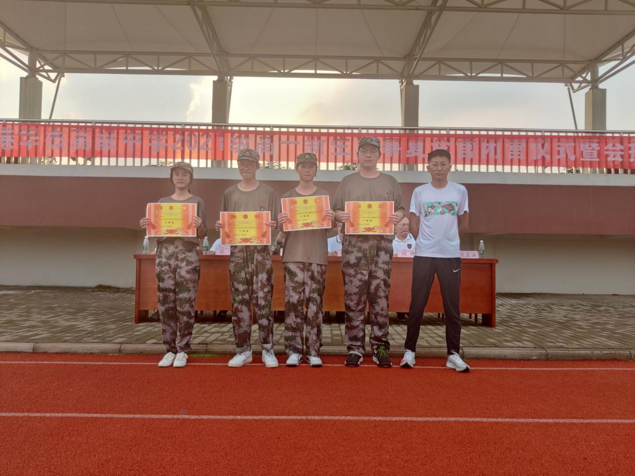
三等奖：高一（5）班、高一（8）班、高一（10）班、高一（14）班、高一（17）班、高一（19）班

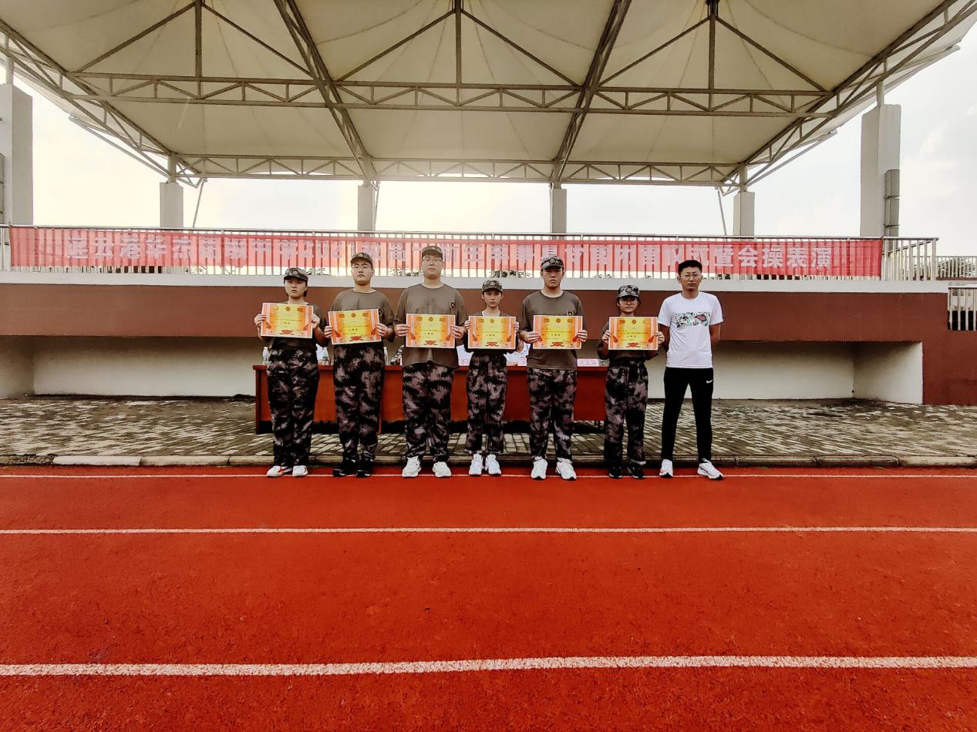
高一年级刘锋主任为一级部优秀学员颁奖
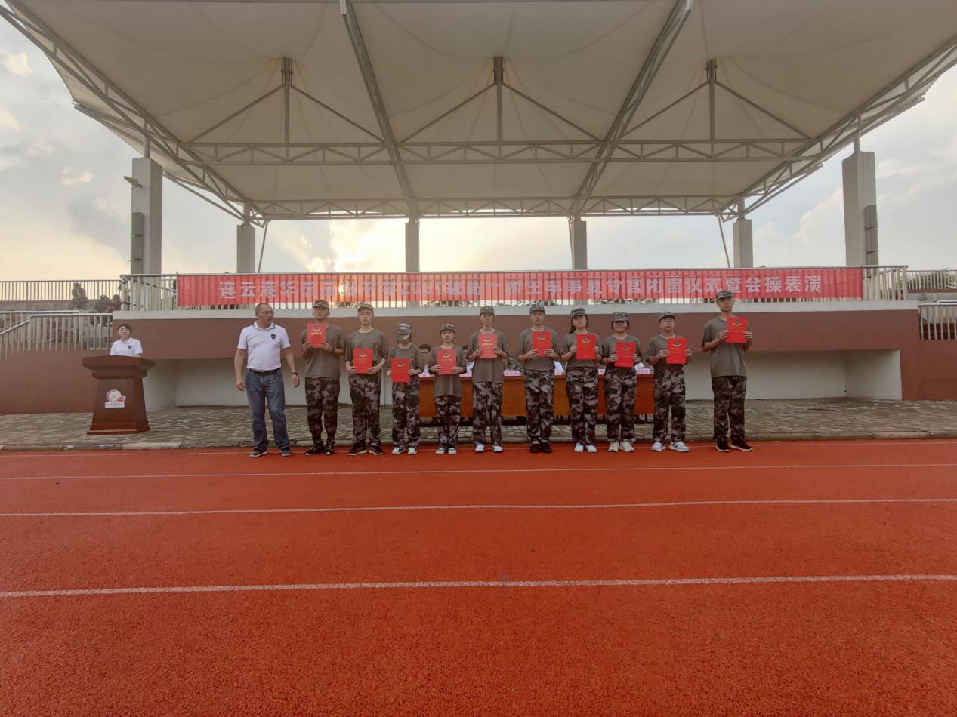

杨斌主任为二级部优秀学员颁奖
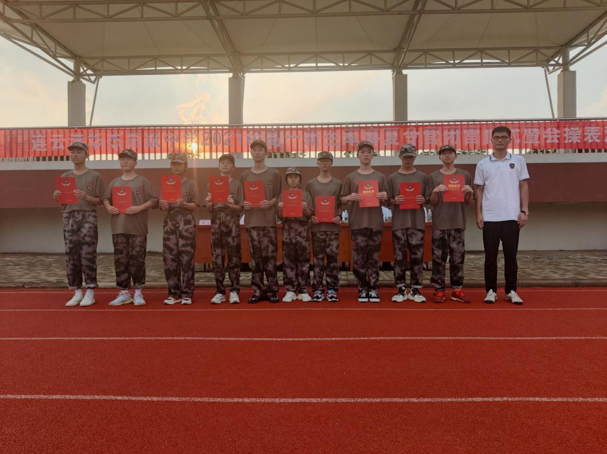

张卡主任为综合评比团体三等奖的班级颁奖
高一（2）班、高一（3）班、高一（4）班、高一（7）班
高一（9）班、高一（14）班、高一（16）班、高一（17）班
高一（18）班、高一（20）班
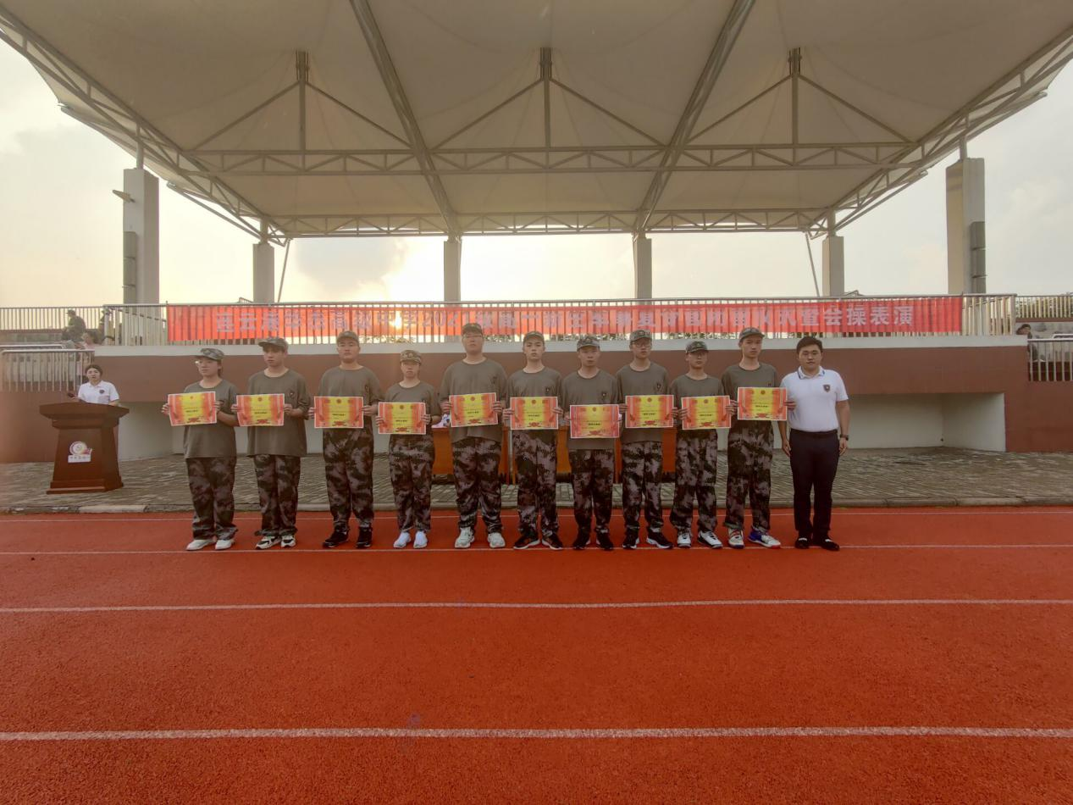

李校长为综合评比团体二等奖的班级颁奖
高一（5）班、高一（6）班、高一（8）班、高一（13）班
高一（15）班、高一（19）班
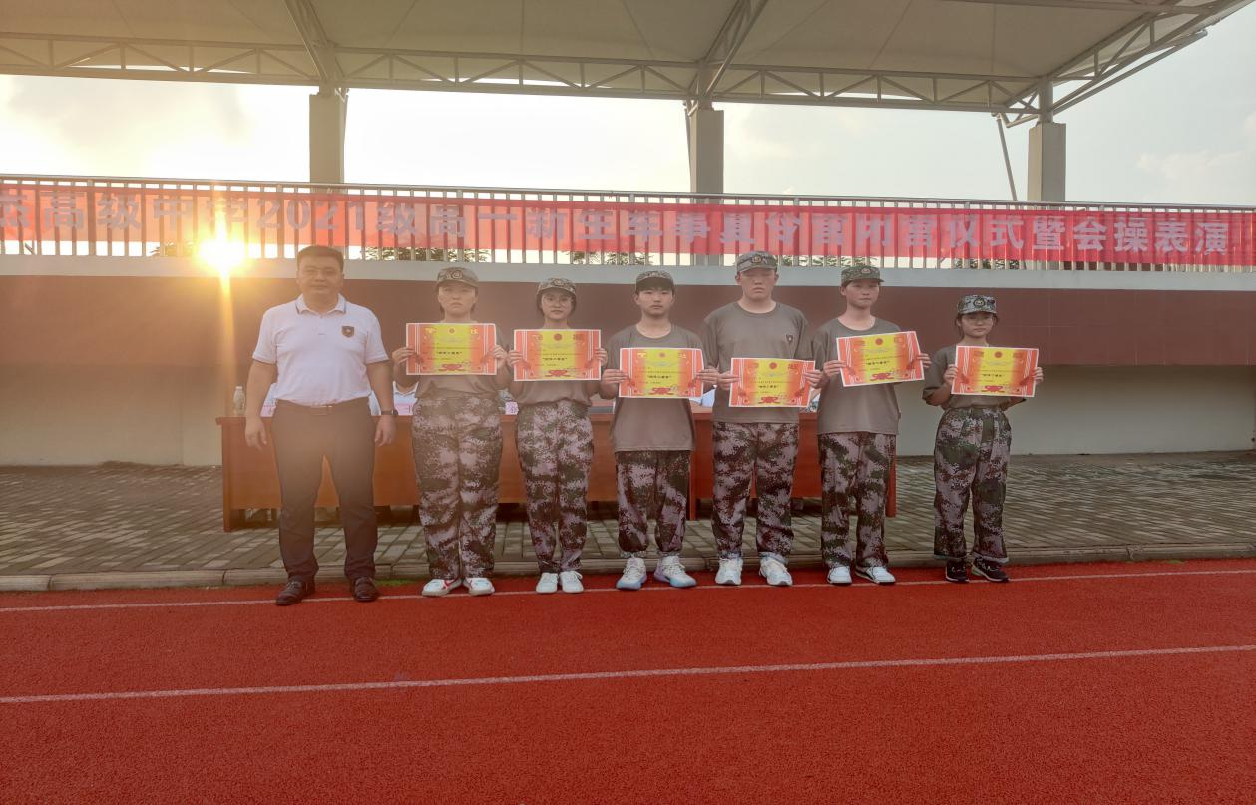

军训总教官张光辉队长为综合评比团体一等奖的班级颁奖
高一（1）班、高一（10）班、高一（11）班、高一（12）班
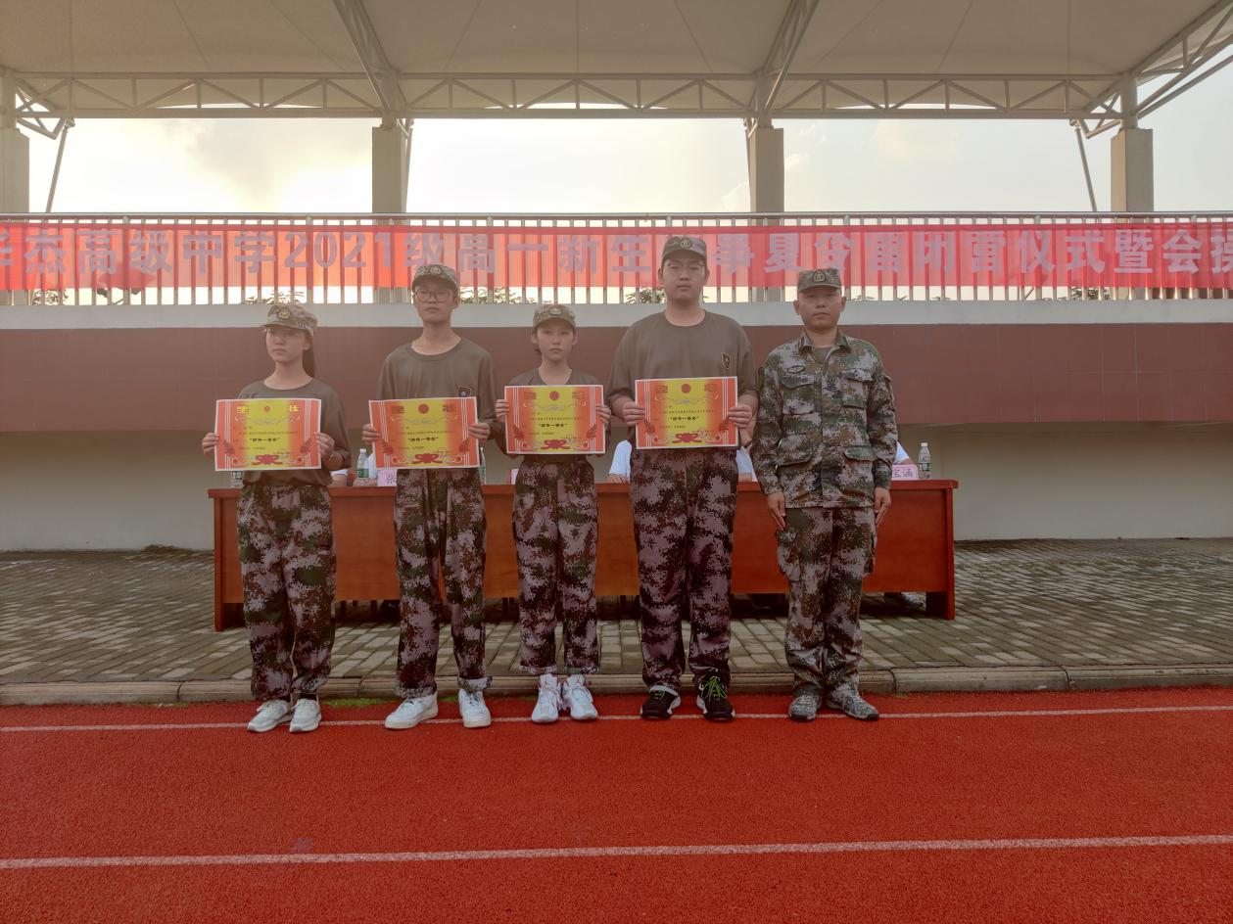
万水千山只等闲，铅华洗尽永向前。军训是军旅生活的缩影，经过身体和意志考验的洗礼后，大家以更为积极的态度面对接下来的学习生活。大家在训练场上洒下的汗水必将浇灌出一朵朵青春之花，展现出华杰人的风采。最后由学生们齐唱《华杰之歌》。

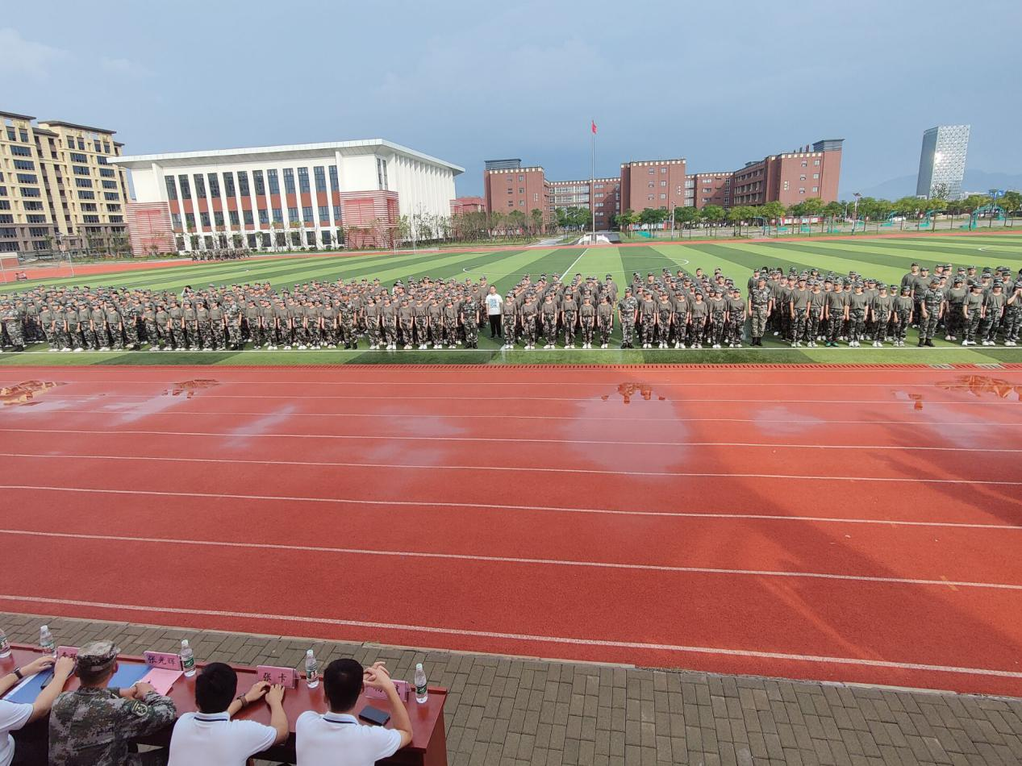
军训就是一场向自己的软弱和自负诀别的仪式，正是这样一个契机，让新生们凝聚在一起。天行健，君子以自强不息。坚韧不拔的民族精神永垂不朽，成为民族的脊梁。这种坚韧不拔，不屈不挠，永不屈服的精神，将成为旗帜，指引我们个人的道路。
少年风华，意气风发，相聚在华杰高级中学，必将凌云壮志，翱翔于蓝天星河。成长之路荆棘密布，终不顺遂。少年何惧车马摇，必将精感石没羽，岂云惮险艰。终将云鹤九霄，见识云端星海。
愿有把酒祝东风，且共从容的心态。更有仰天大笑出门去，我辈岂是蓬蒿人的傲气。祝愿莘莘学子，定齐心同所愿，无畏的向梦飞去，路上云蒸霞蔚，前途似锦。
撰稿：高一语文组
编辑：徐娜
审核：张卡

